




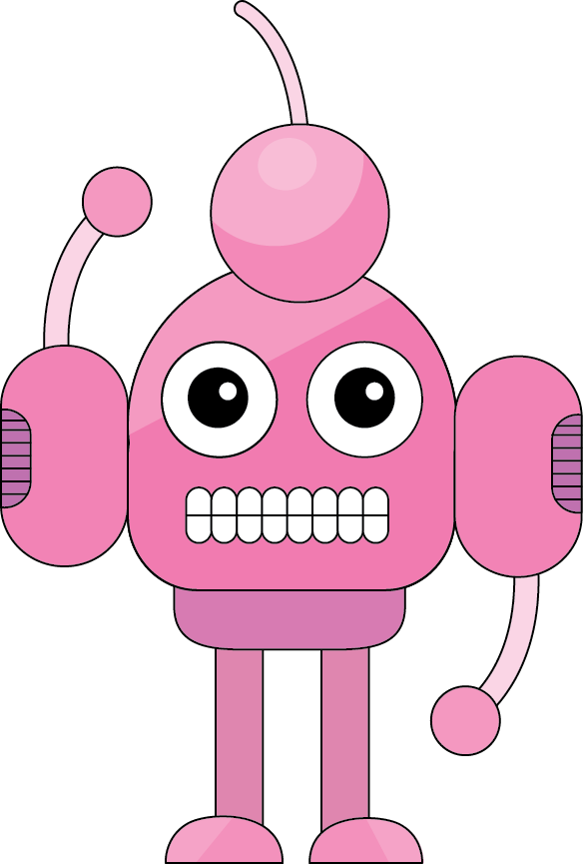


หน่วยการเรียนรู้อิงมาตรฐานตามแนวทาง Backward Design


หน่วยการเรียนรู้ที่ 2 การเขียนโปรแกรมเบื้องต้น
รหัส-ชื่อรายวิชา ว 121 กลุ่มสาระการเรียนรู้ วิทยาศาสตร์
ชั้น ประถมศึกษาปีที่ 2 ภาคเรียนที่ 1เวลาเรียน 6 ชั่วโมง
ผู้สอน โรงเรียน

ขั้นที่ 1 กำหนดเป้าหมายหลักของการเรียนรู้


มาตรฐานการเรียนรู้และตัวชี้วัด

มาตรฐานการเรียนรู้
มาตรฐาน ว 4.2 เข้าใจและใช้แนวคิดเชิงคำนวณในการแก้ปัญหาที่พบในชีวิตจริงอย่างเป็นขั้นตอน
และเป็นระบบ ใช้เทคโนโลยีสารสนเทศและการสื่อสารในการเรียนรู้ การทำงาน
และการแก้ปัญหาได้อย่างมีประสิทธิภาพ รู้เท่าทัน และมีจริยธรรม
ตัวชี้วัด
ว 4.2 ป.2/2 เขียนโปรแกรมอย่างง่าย โดยใช้ซอฟต์แวร์หรือสื่อ และตรวจหาข้อผิดพลาด
ของโปรแกรม


ความรู้ฝังแน่น ความเข้าใจที่คงทน (Enduring Understanding)

นักเรียนเข้าใจว่า ในการเขียนโปรแกรมมีเครื่องมือในการเขียนโปรแกรมหลายรูปแบบ
ทั้งการเขียนโปรแกรมโดยใช้บัตรคำสั่ง และการเขียนโปรแกรมโดยใช้คำสั่งของภาษาโปรแกรม
ตามที่ออกแบบไว้ โดยทุกครั้งก่อนการเขียนโปรแกรมจะต้องมีการออกแบบการทำงานของโปรแกรม
ให้เป็นลำดับขั้นตอนเพื่อให้การเขียนโปรแกรมทำงานได้อย่างเป็นลำดับ อีกทั้งยังใช้ในการตรวจสอบ
และแก้ไขความผิดพลาดหากโปรแกรมทำงานผิดพลาด ทั้งนี้สามารถฝึกเขียนโปรแกรมอย่างง่าย
โดยเข้าไปที่เว็บไซต์ https://code.org และ https://scratch.mit.edu หรือโปรแกรม Scratch 2.0 มาติดตั้งไว้ ในเครื่องคอมพิวเตอร์แบบถาวรก็ได้

สาระการเรียนรู้

1. ในการเริ่มเขียนโปรแกรมจะต้องออกแบบการทำงานของโปรแกรมขึ้นมาก่อน หรือเรียกว่า ขั้นตอนวิธี
ซึ่งทำได้โดยการสร้างลำดับของคำสั่ง เช่น ถ้าให้หุ่นยนต์เดินไปทางขวา 3 บล็อก แล้วเดินขึ้นด้านบน
เราอาจคิดขั้นตอนวิธีเป็นคำพูดขึ้นมาก่อน แล้วเปลี่ยนเป็นโปรแกรมโดยใช้บัตรคำสั่ง
2. การเขียนโปรแกรมมีเครื่องมือในการเขียนโปรแกรมหลายรูปแบบ เช่น เขียนโปรแกรมโดยใช้คำสั่ง
ของภาษาโปรแกรมตามที่ออกแบบไว้ หรือเขียนโปรแกรมโดยใช้บัตรคำสั่งที่ออกแบบไว้ให้หุ่นยนต์
เข้าใจ
3. แหล่งการเรียนรู้เกี่ยวกับการเขียนโปรแกรมที่น่าสนใจในปัจจุบันมีอยู่มากมาย เช่น เว็บไซต์ https://code.org จะมีบทเรียนให้เลือกเรียน หรือฝึกเขียนโปรแกรมมากมาย
4. การเขียนโปรแกรมบางครั้งอาจมีข้อผิดพลาดเกิดขึ้น เช่น การเขียนโปรแกรมด้วยคำสั่งแล้วเราสะกดผิด
หรือเขียนคำสั่งที่โปรแกรมไม่เข้าใจ หากตรวจสอบทีละคำสั่งแล้วแก้ไขให้ถูกต้อง โปรแกรมสามารถ
ทำงานต่อไปได้
5. Scratch เป็นอีกเครื่องมือหนึ่งที่ใช้ในการเขียนโปรแกรมได้เป็นอย่างดี ซึ่งสามารถเขียนได้หลายรูปแบบ
โดยการเขียนโปรแกรมบนเว็บไซต์หรือติดตั้งไว้ในเครื่องเลยก็ได้


สมรรถนะสำคัญของผู้เรียน

1. ความสามารถในการสื่อสาร
2. ความสามารถในการคิด
3. ความสามารถในการแก้ปัญหา
4. ความสามารถในการใช้ทักษะชีวิต
5. ความสามารถในการใช้เทคโนโลยี


คุณลักษณะอันพึงประสงค์

1. ใฝ่เรียนรู้
2. มุ่งมั่นในการทำงาน


คำถามสำคัญ

1. หากจะเขียนโปรแกรม นักเรียนคิดว่าสิ่งแรกที่จะต้องทำก่อนการเขียนโปรแกรมคืออะไร
2. นักเรียนมีวิธีการแก้ปัญหาอย่างไรให้เร็วที่สุด
3. ถ้าตำแหน่งของหมูขยับขึ้นไปด้านบนอีก 3 บล็อก นักเรียนจะต้องกำหนดการทำซ้ำเป็นเท่าไร
4. ถ้าต้องการให้ตัวละครเดินไปข้างหน้าอีก 4 บล็อก โดยแต่ละบล็อกจะต้องหันซ้าย 1 ครั้ง
นักเรียนจะเขียนโปรแกรมโดยใช้บล็อกคำสั่งอย่างไร
5. การตรวจสอบความผิดพลาดของโปรแกรมมีประโยชน์อย่างไร
6. การเขียนโปรแกรม Scratch สามารถเข้าใช้งานได้กี่แบบ อะไรบ้าง
7. การฝึกเขียนโปรแกรม Scratch มีประโยชน์อย่างไร

ขั้นที่ 2 กำหนดหลักฐานหรือร่องรอยของการเรียนรู้

ภาระงาน : ชิ้นงาน/การแสดงออกของผู้เรียน

• ชิ้นงานที่ 4 เรื่อง เขาวงกตมหาสนุก
• ชิ้นงานที่ 5 เรื่อง การตรวจสอบและแก้ไขความผิดพลาดของโปรแกรม
• ชิ้นงานที่ 6 เรื่อง การเขียนโปรแกรมให้แมวเดินเป็นรูปสี่เหลี่ยมจัตุรัส

การประเมินการเรียนรู้

1. ประเมินความรู้ เรื่อง การเขียนโปรแกรมเบื้องต้น (K) ด้วยแบบทดสอบ
2. ประเมินกระบวนการทำงานกลุ่ม (P) ด้วยแบบประเมิน
3. ประเมินชิ้นงาน เรื่อง เขาวงกตมหาสนุก (P) ด้วยแบบประเมิน
4. ประเมินชิ้นงาน เรื่อง การตรวจสอบและแก้ไขความผิดพลาดของโปรแกรม (P)
ด้วยแบบประเมิน
5. ประเมินชิ้นงาน เรื่อง การเขียนโปรแกรมให้แมวเดินเป็นรูปสี่เหลี่ยมจัตุรัส (P)
ด้วยแบบประเมิน
6. ประเมินคุณลักษณะอันพึงประสงค์ ด้านใฝ่เรียนรู้ มุ่งมั่นในการทำงาน (A) ด้วยแบบประเมิน


แบบประเมินตามสภาพจริง (Rubrics)

แบบประเมินกระบวนการทำงานกลุ่ม
รายการการประเมิน | ระดับคุณภาพ
รายการการประเมิน | 4 | 3 | 2 | 1
กระบวนการ  ทำงานกลุ่ม | มีการกำหนดบทบาท  สมาชิกชัดเจน  และมีการชี้แจงเป้าหมาย  การทำงาน  มีการปฏิบัติงานร่วมกัน  อย่างร่วมมือร่วมใจ  พร้อมกับการประเมินเป็นระยะ ๆ | มีการกำหนดบทบาท  สมาชิกชัดเจน  มีการชี้แจงเป้าหมาย  อย่างชัดเจนและปฏิบัติงานร่วมกัน  แต่ไม่มีการประเมิน  เป็นระยะ ๆ | มีการกำหนดบทบาท  เฉพาะหัวหน้า  ไม่มีการชี้แจงเป้าหมาย  อย่างชัดเจน  ปฏิบัติงานร่วมกัน  ไม่ครบทุกคน | ไม่มีการกำหนด  บทบาทสมาชิก  และไม่มีการชี้แจงเป้าหมาย สมาชิก  ต่างคนต่างทำงาน

แบบประเมินชิ้นงานที่ 4 เรื่อง เขาวงกตมหาสนุก
รายการการประเมิน | ระดับคุณภาพ
รายการการประเมิน | 4 | 3 | 2 | 1
การเขียนโปรแกรม  โดยเข้าใช้งาน  ที่เว็บไซต์  https://code.org  บทเรียนที่ 6  เขาวงกต : ลูป | เข้าใช้งานเว็บไซต์  https://code.org  เลือกคอร์สและบทเรียน  ที่ใช้ในการเขียนโปรแกรมได้อย่าง  คล่องแคล่วและถูกต้อง  แม่นยำ เขียนโปรแกรม  ให้ตัวละครเดินไปจับหมูได้สำเร็จ หน้าจอแสดง  ข้อความยินดี  เมื่อเขียนโปรแกรมเสร็จ ไม่เกิดปัญหา  ในการทำงาน  ใช้เวลาน้อย | เข้าใช้งานเว็บไซต์  https://code.org  เลือกคอร์สและบทเรียน  ที่ใช้ในการเขียนโปรแกรมได้อย่างถูกต้อง  เขียนโปรแกรม  ให้ตัวละครเดินไปจับหมู  ได้สำเร็จ หน้าจอแสดง  ข้อความยินดี  เมื่อเขียนโปรแกรมเสร็จ  ไม่เกิดปัญหา  ในการทำงาน  ใช้เวลามากกว่า | เข้าใช้งานเว็บไซต์  https://code.org  เลือกคอร์สและบทเรียน  ที่ใช้ในการเขียนโปรแกรมได้อย่างถูกต้อง  เขียนโปรแกรม  ให้ตัวละครเดินไปจับหมู  ได้สำเร็จ หน้าจอแสดง  ข้อความยินดี  เมื่อเขียนโปรแกรมเสร็จ  เกิดปัญหาในการทำงาน  แต่สามารถแก้เองได้  ใช้เวลามากกว่า | เข้าใช้งานเว็บไซต์  https://code.org  เลือกคอร์สและบทเรียน  ที่ใช้ในการเขียนโปรแกรมได้  และเขียนโปรแกรม  ให้ตัวละครเดินไปจับหมูได้สำเร็จ หน้าจอแสดงข้อความยินดี  เมื่อเขียนโปรแกรมเสร็จ  โดยมีเพื่อนคอยแนะนำ  ทุกขั้นตอน

แบบประเมินชิ้นงานที่ 5 เรื่อง การตรวจสอบและแก้ไขความผิดพลาดของโปรแกรม
รายการการประเมิน | ระดับคุณภาพ
รายการการประเมิน | 4 | 3 | 2 | 1
การตรวจสอบและแก้ไขความผิดพลาด  ในการทำงาน  ของโปรแกรม  พาหุ่นยนต์  ไปเติมพลังงาน | วิเคราะห์ตรวจสอบ  หาความผิดพลาด  ในการทำงาน  ของโปรแกรม  ที่ให้หุ่นยนต์  ไปเติมพลังงาน  ทีละขั้นตอนได้ดี สามารถวิเคราะห์แก้ไขความผิดพลาด  โดยให้หุ่นยนต์เดินไปเติมพลังงานตามคำสั่งของโปรแกรมได้อย่างแม่นยำและถูกต้อง  ไม่เกิดปัญหา  ในการทำงาน  และใช้เวลาน้อย | วิเคราะห์ตรวจสอบ  หาความผิดพลาด  ในการทำงาน  ของโปรแกรม  ที่ให้หุ่นยนต์  ไปเติมพลังงาน  ทีละขั้นตอนได้  สามารถวิเคราะห์แก้ไขความผิดพลาด  โดยให้หุ่นยนต์เดินไปเติมพลังงานตามคำสั่งของโปรแกรมได้อย่างถูกต้อง ไม่เกิดปัญหา  ในการทำงาน  แต่ใช้เวลามากกว่า | วิเคราะห์ตรวจสอบ  หาความผิดพลาด  ในการทำงาน  ของโปรแกรม  ที่ให้หุ่นยนต์  ไปเติมพลังงาน  ทีละขั้นตอน  สามารถวิเคราะห์แก้ไขความผิดพลาด  โดยให้หุ่นยนต์เดินไปเติมพลังงานตามคำสั่งของโปรแกรมได้อย่างถูกต้อง โดยมีเพื่อน  คอยแนะนำ เกิดปัญหา  ในการทำงาน  ใช้เวลามากกว่า | วิเคราะห์ตรวจสอบ  หาความผิดพลาด  ในการทำงาน  ของโปรแกรม  ที่ให้หุ่นยนต์  ไปเติมพลังงาน  ทีละขั้นตอน  สามารถวิเคราะห์แก้ไขความผิดพลาด  โดยให้หุ่นยนต์เดินไปเติมพลังงานตามคำสั่งของโปรแกรมได้อย่างถูกต้อง โดยมีเพื่อน  คอยแนะนำทุกขั้นตอน  เกิดปัญหาในการทำงาน  ใช้เวลามากกว่า

แบบประเมินชิ้นงานที่ 6 เรื่อง การเขียนโปรแกรมให้แมวเดินเป็นรูปสี่เหลี่ยมจัตุรัส
รายการการประเมิน | ระดับคุณภาพ
รายการการประเมิน | 4 | 3 | 2 | 1
การเขียนโปรแกรม  Scratch ให้แมวเดิน  เป็นรูปสี่เหลี่ยมจัตุรัส | เข้าใช้งานโปรแกรม  ได้อย่างถูกต้อง  ลากบล็อกคำสั่งมาวาง  ในพื้นที่ทำงานได้  ทุกบล็อกคำสั่ง กำหนดค่าของ  การเคลื่อนที่ การหมุน การหน่วงเวลา และทำซ้ำในการทำงานได้  ทุกบล็อกคำสั่ง  อย่างถูกต้อง  และแม่นยำ  เขียนโปรแกรมได้สำเร็จโดยแสดงผลแมวเดินลากเส้นเป็น  รูปสี่เหลี่ยมจัตุรัส | เข้าใช้งานโปรแกรม  ได้อย่างถูกต้อง  ลากบล็อกคำสั่งมาวาง  ในพื้นที่ทำงานได้  ทุกบล็อกคำสั่ง  เกิดปัญหา  ในการกำหนดค่า  ของบล็อกคำสั่งบางส่วนแต่สามารถแก้ปัญหาได้เองเขียนโปรแกรมได้สำเร็จ  โดยแสดงผลแมวเดิน  ลากเส้นเป็นรูปสี่เหลี่ยมจัตุรัส | เข้าใช้งานโปรแกรม  ได้อย่างถูกต้อง  เกิดปัญหาในการลากบล็อกคำสั่งมาวางบางส่วน  และการกำหนดค่า  ของบล็อกคำสั่งบางอัน  ไม่ถูกต้อง แต่สามารถเขียนโปรแกรม  ให้แมวเดินลากเส้น  เป็นรูปสี่เหลี่ยมจัตุรัส  ได้สำเร็จ โดยมีเพื่อน  คอยแนะนำ  ในบางขั้นตอน | เข้าใช้งานโปรแกรม  ได้อย่างถูกต้อง  เกิดปัญหาในการลากบล็อกคำสั่งมาวาง  และการกำหนดค่า  ของบล็อกคำสั่งบางส่วนไม่ถูกต้อง แต่สามารถเขียนโปรแกรม  ให้แมวเดินลากเส้น  เป็นรูปสี่เหลี่ยมจัตุรัส  ได้สำเร็จ โดยมีเพื่อน  คอยแนะนำทุกขั้นตอน


แบบประเมินคุณลักษณะอันพึงประสงค์

ใฝ่เรียนรู้
ตัวชี้วัดที่ 4.1 ตั้งใจ เพียรพยายามในการเรียนและเข้าร่วมกิจกรรมการเรียนรู้

พฤติกรรมบ่งชี้ | ดีเยี่ยม (3) | ดี (2) | ผ่าน (1) | ไม่ผ่าน (0)
4.1.1 ตั้งใจเรียน  4.1.2 เอาใจใส่  และมีความเพียรพยายาม  ในการเรียนรู้  4.1.3 สนใจเข้าร่วมกิจกรรมการเรียนรู้  ต่าง ๆ | ตั้งใจเรียน เอาใจใส่  และมีความเพียรพยายามในการเรียนรู้ เข้าร่วมกิจกรรมการเรียนรู้ต่าง ๆ | ตั้งใจเรียน เอาใจใส่  และมีความเพียรพยายามในการเรียน | ตั้งใจ เอาใจใส่  ในการเรียน | ไม่ตั้งใจเรียน

ตัวชี้วัดที่ 4.2 แสวงหาความรู้จากแหล่งเรียนรู้ต่าง ๆ ทั้งภายในและภายนอกโรงเรียน
ด้วยการเลือกใช้สื่ออย่างเหมาะสม บันทึกความรู้ วิเคราะห์ สรุปเป็นองค์ความรู้
และสามารถนำไปใช้ในชีวิตประจำวันได้

พฤติกรรมบ่งชี้ | ดีเยี่ยม (3) | ดี (2) | ผ่าน (1) | ไม่ผ่าน (0)
4.2.1 ศึกษาค้นคว้า  หาความรู้จากหนังสือ เอกสาร สิ่งพิมพ์  สื่อเทคโนโลยีต่าง ๆ แหล่งเรียนรู้  ทั้งภายในและภายนอกโรงเรียน และเลือกใช้สื่อได้อย่างเหมาะสม  4.2.2 บันทึกความรู้ วิเคราะห์ ตรวจสอบ  จากสิ่งที่เรียนรู้  สรุปเป็นองค์ความรู้  4.2.3 แลกเปลี่ยนเรียนรู้  ด้วยวิธีการต่าง ๆ  และนำไปใช้  ในชีวิตประจำวัน | ศึกษาค้นคว้า  หาความรู้จากหนังสือ เอกสาร สิ่งพิมพ์  สื่อเทคโนโลยี  แหล่งเรียนรู้อื่น  มีการบันทึกความรู้  แลกเปลี่ยนความรู้  กับผู้อื่น | ศึกษาค้นคว้า  หาความรู้จากหนังสือ เอกสาร สิ่งพิมพ์  สื่อเทคโนโลยี  แหล่งเรียนรู้อื่น  มีการบันทึกความรู้ | ศึกษาค้นคว้า  หาความรู้จากหนังสือ เอกสาร สิ่งพิมพ์  สื่อเทคโนโลยี  หรือจากแหล่งเรียนรู้อื่น | ไม่ศึกษาค้นคว้า  หาความรู้
มุ่งมั่นในการทำงาน
ตัวชี้วัดที่ 6.1 ตั้งใจและรับผิดชอบในการปฏิบัติหน้าที่การงาน

พฤติกรรมบ่งชี้ | ดีเยี่ยม (3) | ดี (2) | ผ่าน (1) | ไม่ผ่าน (0)
6.1.1 เอาใจใส่ต่อ  การปฏิบัติหน้าที่  ที่ได้รับมอบหมาย  6.1.2 ตั้งใจและรับผิดชอบ  ในการทำงานให้สำเร็จ  6.1.3 ปรับปรุง  และพัฒนาการทำงาน  ด้วยตนเอง | ตั้งใจและรับผิดชอบ  ในการปฏิบัติหน้าที่  ที่ได้รับมอบหมาย  ให้สำเร็จ มีการปรับปรุงการทำงานให้ดีขึ้น | ตั้งใจและรับผิดชอบ  ในการปฏิบัติหน้าที่  ที่ได้รับมอบหมาย  ให้สำเร็จ | เอาใจใส่ต่อการปฏิบัติหน้าที่ที่ได้รับมอบหมาย | ไม่ตั้งใจปฏิบัติ  หน้าที่การงาน

ตัวชี้วัดที่ 6.2 ทำงานด้วยความเพียรพยายามและอดทนเพื่อให้งานสำเร็จตามเป้าหมาย

พฤติกรรมบ่งชี้ | ดีเยี่ยม (3) | ดี (2) | ผ่าน (1) | ไม่ผ่าน (0)
6.2.1 ทุ่มเททำงาน อดทน ไม่ย่อท้อต่อปัญหาและอุปสรรค  ในการทำงาน  6.2.2 พยายามแก้ปัญหาและอุปสรรคในการทำงานให้สำเร็จ  6.2.3 ชื่นชมผลงานด้วยความภาคภูมิใจ | ทำงานด้วยความขยัน อดทน พยายาม  ให้งานสำเร็จ  ตามเป้าหมาย  ชื่นชมผลงาน  ด้วยความภาคภูมิใจ | ทำงานด้วยความขยันพยายามให้งานสำเร็จ  ตามเป้าหมาย | ทำงานด้วยความขยันเพื่อให้งานเสร็จ  ตามที่ได้รับมอบหมาย | ไม่ขยัน อดทน  ในการทำงาน

ขั้นที่ 3 การจัดกิจกรรมการเรียนการสอนหรือประสบการณ์การเรียนรู้


การจัดกิจกรรมการเรียนรู้


ขั้นสังเกต รวบรวมข้อมูล (Gathering)
• • • • • • • • • • • • • • • • • •

1. นักเรียนร่วมกันสนทนาเกี่ยวกับการเขียนโปรแกรมอย่างง่าย โดยตอบคำถาม
2. นักเรียนร่วมกันสังเกตภาพหน้าเว็บไซต์ https://code.org แล้วตอบคำถาม
3. นักเรียนร่วมกันสังเกตภาพผู้ชายกำลังซ่อมคอมพิวเตอร์ แล้วตอบคำถาม
4. นักเรียนร่วมกันสังเกตภาพสัญลักษณ์เกี่ยวกับโปรแกรม Scratch แล้วตอบคำถาม
5. นักเรียนร่วมกันศึกษาค้นคว้าข้อมูลเกี่ยวกับการเขียนโปรแกรมอย่างง่าย สนุกกับการเขียนโปรแกรม การตรวจสอบความผิดพลาดของโปรแกรม และการเขียนโปรแกรมด้วย Scratch
จากแหล่งการเรียนรู้ต่าง ๆ อย่างหลากหลาย เช่น การสอบถามจากครูหรือผู้ปกครอง และห้องสมุด

ขั้นคิดวิเคราะห์และสรุปความรู้ (Processing) (Gathering)
• • • • • • • • • • • • • • • • • • • •

6. นักเรียนแบ่งกลุ่ม กลุ่มละเท่า ๆ กัน จากนั้นแต่ละกลุ่มร่วมกันสังเกตและวิเคราะห์ภาพ
การใช้บัตรคำสั่งให้หุ่นยนต์เดิน แล้วเขียนเป็นอัลกอริทึม
7. นักเรียนแต่ละกลุ่มร่วมกันสังเกตและวิเคราะห์ภาพบัตรคำสั่งที่เป็นภาษาของโปรแกรม
และบัตรคำสั่งการเขียนโปรแกรม แล้วจับคู่บัตรคำสั่งให้สัมพันธ์กัน
8. นักเรียนร่วมกันสังเกตและวิเคราะห์ภาพเกี่ยวกับสิ่งที่เกี่ยวข้องกับการใช้ชีวิตประจำวัน
แล้วเติมเครื่องหมายถูกลงในภาพที่ควรทำเป็นขั้นตอน และเติมเครื่องหมายผิดลงในภาพที่ไม่ควรทำ
เป็นขั้นตอน แล้วตอบคำถาม
9. นักเรียนร่วมกันสังเกตและวิเคราะห์บัตรภาพและบัตรคำเกี่ยวกับการใช้คำสั่งให้ตัวละครเคลื่อนที่ แล้วจับคู่บัตรภาพและบัตรคำให้สัมพันธ์กัน
10. นักเรียนร่วมกันสังเกตและวิเคราะห์เกี่ยวกับการเขียนโปรแกรมให้แมวเดินทางไปกินปลา
แล้วตอบคำถาม
11. นักเรียนแต่ละกลุ่มร่วมกันวิเคราะห์และอภิปรายแลกเปลี่ยนความคิดเห็นเกี่ยวกับ
การเขียนโปรแกรมโดยใช้ https://code.org โดยเนื้อหาที่กำหนดให้

12. นักเรียนแต่ละกลุ่มร่วมกันวิเคราะห์และอภิปรายแลกเปลี่ยนความคิดเห็นเกี่ยวกับ
การเขียนโปรแกรมโดยใช้ https://code.org ที่มีความซับซ้อนมากยิ่งขึ้น
13. นักเรียนแต่ละกลุ่มร่วมกันสังเกตและวิเคราะห์ภาพอัลกอริทึมแสดงการทำงาน
และผลการทำงานของการเขียนโปรแกรมให้หุ่นยนต์เดินทางไปพบจรวด แล้วตอบคำถาม
14. นักเรียนแต่ละกลุ่มร่วมกันสังเกตและวิเคราะห์ภาพการทำงานของโปรแกรมที่ให้ตัวละคร
เคลื่อนที่จากตำแหน่ง A ไปถึงตำแหน่ง C แล้วตอบคำถาม
15. นักเรียนแต่ละกลุ่มร่วมกันสังเกตและวิเคราะห์ภาพหน้าต่างโปรแกรม Scratch ว่ามีส่วนประกอบอะไรบ้าง แล้วเขียนเป็นแผนภาพความคิด
16. นักเรียนแต่ละกลุ่มร่วมกันสังเกตและวิเคราะห์แมวเดินเป็นรูปสี่เหลี่ยมจัตุรัส แล้วออกแบบขั้นตอนการทำงานของโปรแกรมเป็นภาพความคิด
17. นักเรียนร่วมกันคิดวิเคราะห์ โดยตอบคำถามกระตุ้นความคิด
18. นักเรียนร่วมกันสรุปความคิดรวบยอดเกี่ยวกับการเขียนโปรแกรมอย่างง่าย สนุกกับการเขียนโปรแกรม การตรวจสอบความผิดพลาดของโปรแกรม และการเขียนโปรแกรมด้วย Scratch

ขั้นปฏิบัติและสรุปความรู้หลังการปฏิบัติ (Applying and Constructing the Knowledge)
• • • • • • • • • • • • • • • • • • • • • • • • • • • • • • • • • • • • • • •

19. นักเรียนจับคู่หรือแบ่งกลุ่มตามความเหมาะสมของจำนวนเครื่องคอมพิวเตอร์ โดยให้มีนักเรียน
1 คนที่มีประสบการณ์ในการใช้งานคอมพิวเตอร์
20. นักเรียนแต่ละกลุ่มร่วมกันคิดแก้ปัญหาพาหุ่นยนต์ออกจากเขาวงกต โดยเขียนลูกศรจากตำแหน่งเริ่มต้นไปยังตำแหน่งประตูทางออก ว่าจะทำอย่างไรให้หุ่นยนต์เดินโดยผ่านจำนวนบล็อกน้อยที่สุด
แล้วแสดงขั้นตอนการทำงานเป็นอัลกอริทึม
21. นักเรียนแต่ละกลุ่มร่วมกันเข้าไปที่เว็บไซต์ https://code.org แล้วเข้าสู่บทเรียนที่ 6 เขาวงกต : ลูป
โดยปฏิบัติตามขั้นตอน แล้วทำการประเมินตนเองลงในแบบประเมินชิ้นงานที่ 4 เรื่อง เขาวงกตมหาสนุก
22. นักเรียนแต่ละกลุ่มร่วมกันตรวจสอบการทำงานของโปรแกรมพาหุ่นยนต์ไปเติมพลังงานว่า
ผิดพลาดอย่างไร แล้วแก้ไขการทำงานให้ถูกต้อง โดยเขียนเป็นผังงานลงในชิ้นงานที่ 5 เรื่อง การตรวจสอบ
และแก้ไขความผิดพลาดของโปรแกรม
23. นักเรียนแต่ละกลุ่มร่วมกันเขียนโปรแกรมให้แมวเดินเป็นรูปสี่เหลี่ยมจัตุรัส โดยนำการออกแบบ
การทำงานของโปรแกรมที่ได้ออกแบบไว้ใน Step 2 มาเขียนโปรแกรม แล้วบันทึกผลลงในแบบบันทึก
ชิ้นงานที่ 6 เรื่อง การเขียนโปรแกรมให้แมวเดินเป็นรูปสี่เหลี่ยมจัตุรัส
24. นักเรียนแต่ละกลุ่มร่วมกันเขียนโปรแกรมให้แมวเดินลากเส้นเป็นรูปแปดเหลี่ยม

25. นักเรียนร่วมกันสรุปสิ่งที่เข้าใจเป็นความรู้ร่วมกัน ดังนี้
ในการเขียนโปรแกรมมีเครื่องมือในการเขียนโปรแกรมหลายรูปแบบ ทั้งการเขียนโปรแกรมโดยใช้บัตรคำสั่ง และการเขียนโปรแกรมโดยใช้คำสั่งของภาษาโปรแกรมตามที่ออกแบบไว้ โดยทุกครั้งก่อนการเขียนโปรแกรมจะต้องมีการออกแบบการทำงานของโปรแกรมให้เป็นลำดับขั้นตอน
เพื่อให้การเขียนโปรแกรมทำงานได้อย่างเป็นลำดับ อีกทั้งยังใช้ในการตรวจสอบและแก้ไขความผิดพลาดหากโปรแกรมทำงานผิดพลาด ทั้งนี้สามารถฝึกเขียนโปรแกรมอย่างง่าย โดยเข้าไปที่เว็บไซต์ https://code.org และ https://scratch.mit.edu หรือโปรแกรม Scratch 2.0 มาติดตั้งไว้ในเครื่องคอมพิวเตอร์แบบถาวรก็ได้

ขั้นสื่อสารและนำเสนอ (Applying the Communication Skill)
• • • • • • • • • • • • • • • • • • • • • • • • • • • •

26. นักเรียนแต่ละกลุ่มออกมานำเสนอ การพาหุ่นยนต์ออกจากเขาวงกต การเขียนโปรแกรม
เขาวงกตมหาสนุก การตรวจสอบความผิดพลาดและการแก้ไขความผิดพลาดของโปรแกรม
การเขียนโปรแกรมให้แมวเดินเป็นรูปสี่เหลี่ยมจัตุรัส และการเขียนโปรแกรมให้แมวเดินลากเส้น
เป็นรูปแปดเหลี่ยมหน้าชั้นเรียน เพื่อแลกเปลี่ยนเรียนรู้กัน อาจใช้ PowerPoint ในการนำเสนอ
เพื่อให้เห็นข้อมูลได้ชัดเจนและน่าสนใจ
27. นักเรียนร่วมกันอภิปรายแลกเปลี่ยนความคิดเห็น โดยตอบคำถาม
28. นักเรียนร่วมกันอภิปรายสรุปเกี่ยวกับวิธีการทำงานให้เห็นการคิดเชิงระบบและวิธีการทำงาน
ที่มีแบบแผน


ขั้นประเมินเพื่อเพิ่มคุณค่าบริการสังคมและจิตสาธารณะ (Self-Regulating)
• • • • • • • • • • • • • • • • • • • • • • • • • • • • • • • •

29. นักเรียนนำความรู้เกี่ยวกับการเขียนโปรแกรมโดยใช้บล็อกคำสั่ง และการออกแบบการทำงาน
โดยเขียนอัลกอริทึมไปบอกต่อเพื่อน ๆ และรุ่นน้องให้สามารถนำไปใช้ในการเรียนได้อย่างเข้าใจ
30. นักเรียนนำความรู้เกี่ยวกับการเขียนโปรแกรมโดยใช้ https://code.org ไปบอกเล่าให้เพื่อน
ที่ยังไม่เข้าใจและรุ่นน้องให้สามารถเขียนโปรแกรมได้อย่างถูกต้อง
31. นักเรียนนำความรู้ที่ได้ไปอธิบายวิธีการและบอกประโยชน์ของการตรวจสอบและแก้ไข
ความผิดพลาดของโปรแกรมให้เพื่อน ๆ หรือรุ่นน้องเข้าใจให้สามารถนำไปเป็นแนวทางในการปฏิบัติ
ได้อย่างถูกต้อง
32. นักเรียนนำความรู้เกี่ยวกับการเขียนโปรแกรมด้วย Scratch ไปบอกต่อเพื่อน ๆ หรือรุ่นน้องให้เข้าใจ
จนสามารถเขียนโปรแกรมได้
33. นักเรียนประเมินตนเอง โดยเขียนแสดงความรู้สึกหลังการเรียนและหลังการทำกิจกรรม
ในประเด็นต่อไปนี้
• สิ่งที่นักเรียนได้เรียนรู้ในวันนี้คืออะไร
• นักเรียนมีส่วนร่วมกิจกรรมในกลุ่มมากน้อยเพียงใด
• เพื่อนนักเรียนในกลุ่มมีส่วนร่วมกิจกรรมในกลุ่มมากน้อยเพียงใด
• นักเรียนพึงพอใจกับการเรียนในวันนี้หรือไม่ เพียงใด
• นักเรียนจะนำความรู้ที่ได้นี้ไปใช้ให้เกิดประโยชน์แก่ตนเอง ครอบครัว และสังคมทั่วไป
ได้อย่างไร
จากนั้นแลกเปลี่ยนตรวจสอบขั้นตอนการทำงานทุกขั้นตอนว่าจะเพิ่มคุณค่าไปสู่สังคม
เกิดประโยชน์ต่อสังคมให้มากขึ้นกว่าเดิมในขั้นตอนใดบ้าง สำหรับการทำงานในครั้งต่อไป


สื่อการเรียนรู้/แหล่งการเรียนรู้

1. หนังสือเรียน รายวิชาพื้นฐานวิทยาศาสตร์ เทคโนโลยี (วิทยาการคำนวณ) ชั้นประถมศึกษาปีที่ 2
ของสถาบันพัฒนาคุณภาพวิชาการ (พว.)
2. ภาพการใช้บัตรคำสั่งให้หุ่นยนต์เดิน
3. ภาพภาษาของโปรแกรม และบัตรคำสั่งการเขียนโปรแกรม
4. ภาพสิ่งที่เกี่ยวข้องกับการใช้ชีวิตประจำวัน
5. ภาพและบัตรคำการใช้คำสั่งให้ตัวละครเคลื่อนที่
6. ห้องคอมพิวเตอร์ที่เชื่อมต่อเครือข่ายอินเทอร์เน็ต
7. หน้าเว็บไซต์ https://code.org
8. ภาพการเขียนโปรแกรมโดยใช้เว็บไซต์ https://code.org
9. ภาพการเขียนโปรแกรมโดยใช้เว็บไซต์ https://code.org ที่มีความซับซ้อนมากขึ้น
10. ภาพผู้ชายกำลังซ่อมคอมพิวเตอร์
11. ภาพการทำงานของโปรแกรมให้หุ่นยนต์เดินทางไปพบจรวด
12. ภาพการทำงานของโปรแกรมที่ให้ตัวละครเคลื่อนที่จากตำแหน่ง A ไปถึงตำแหน่ง C
13. ภาพแมว
14. ภาพหน้าต่างโปรแกรม Scratch
15. ภาพแมวเดินเป็นรูปสี่เหลี่ยมจัตุรัส
16. แหล่งการเรียนรู้ทั้งภายในและภายนอกโรงเรียน
แบบทดสอบก่อนเรียน (Pre-Test)

ได้____________คะแนน
คะแนนเต็ม 10 คะแนน
ชื่อ ______________________________________________ เลขที่ _______ ชั้น ______

นักเรียนใช้ดินสอระบายลงใน หน้าคำตอบที่ถูกต้องให้เต็มวง

1. โปรแกรม Scratch สามารถสร้างสรรค์ผลงานแบบใดบ้าง
1 วาดภาพตามจินตนาการ
2 วาดภาพพร้อมแสดงเสียง
3 สร้างตัวละคร เกม ภาพเคลื่อนไหวพร้อมเสียง
2. บล็อกคำสั่งในโปรแกรม Scratch ในข้อใดถูกต้อง

1

2

3
3. ข้อใดเป็นตัวละครในโปรแกรม Scratch

1

2

3
4. ข้อใดต่อไปนี้ไม่ใช่อุปกรณ์ที่สั่งงานด้วยโปรแกรม
1 เครื่องซักผ้า
2 ช่องระบายอากาศ
3 เครื่องปรับอากาศ
5. ข้อใดเป็นประโยชน์ของโปรแกรม Scratch
1 ฝึกทักษะการอ่าน
2 ฝึกการเขียนโปรแกรม
3 ฝึกการเขียนภาษาอังกฤษ
6. ก่อนเริ่มเขียนโปรแกรมควรทำสิ่งใดเป็นอันดับแรก
1 ทดลองใช้โปรแกรม
2 ตรวจสอบความผิดพลาดของโปรแกรม
3 ออกแบบขั้นตอนการทำงานของโปรแกรม
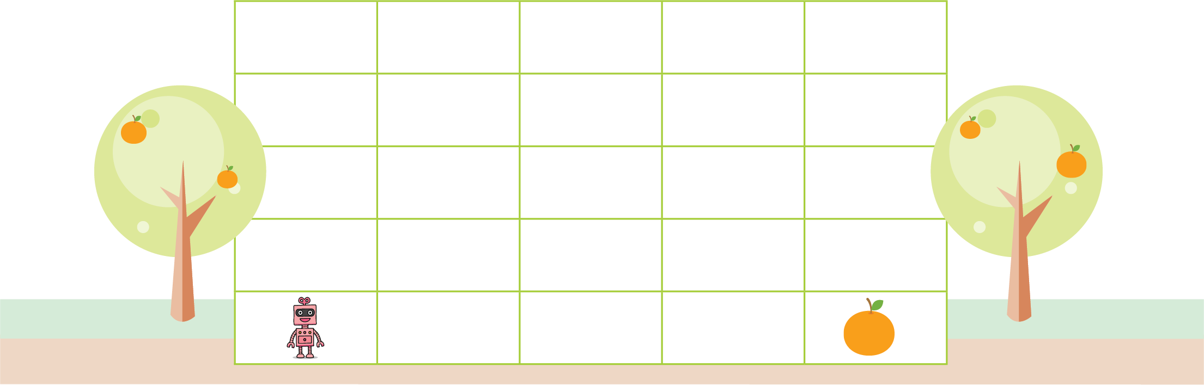
สังเกตภาพ แล้วตอบคำถามข้อ 7-8

7. หากต้องการให้หุ่นยนต์ไปเก็บส้ม ควรเขียนโปรแกรมอย่างไร
1 เริ่มต้น เดินหน้า ทำซ้ำ 4 ครั้ง จบ
2 เริ่มต้น ทำซ้ำ 4 ครั้ง เดินหน้า จบ
3 เริ่มต้น เดินหน้า 4 ครั้ง ทำซ้ำ 4 ครั้ง จบ
8. หุ่นยนต์ต้องเดินผ่านกี่บล็อกจึงจะถึงส้ม
1 2
2 3
3 4
9. หากต้องการให้หุ่นยนต์แมวเดินเป็นสี่เหลี่ยมจัตุรัสจะต้องวางบล็อกคำสั่งอย่างไร
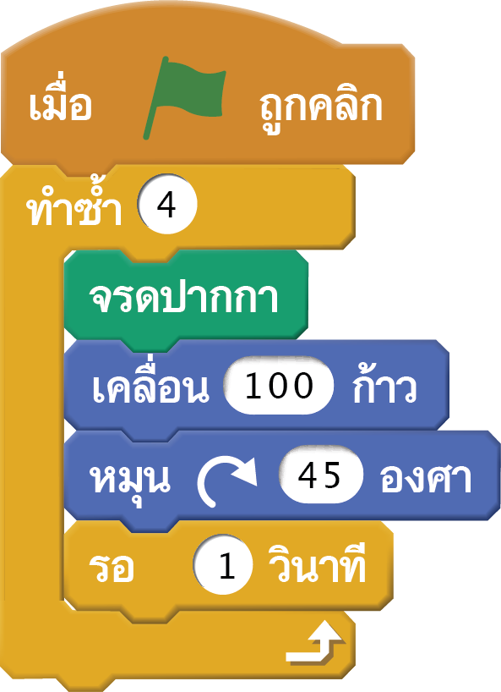
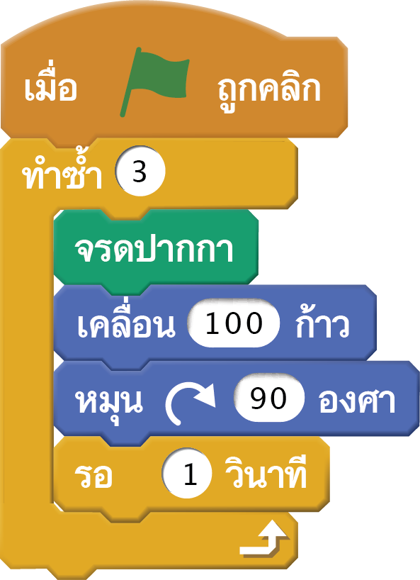
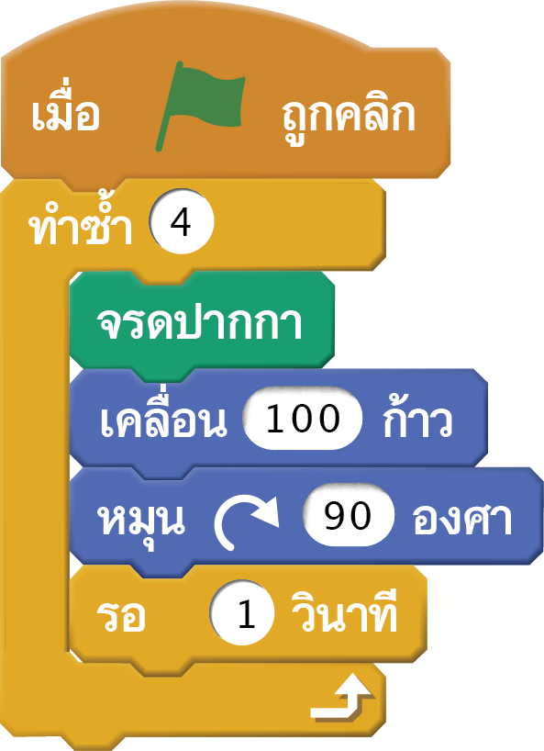
- 2 3

สังเกตภาพ แล้วตอบคำถามข้อ 10





10. จากภาพ หาก A คือเดินหน้า D คืออะไร
1 ถอยหลัง
2 หันซ้าย
3 กลับหลังหัน


แบบทดสอบหลังเรียน (Post-Test)

ได้____________คะแนน
คะแนนเต็ม 10 คะแนน
ชื่อ ________________________________________________ เลขที่ ______ ชั้น _____

นักเรียนใช้ดินสอระบายลงใน หน้าคำตอบที่ถูกต้องให้เต็มวง

1. ก่อนเริ่มเขียนโปรแกรมควรทำสิ่งใดเป็นอันดับแรก
1 ทดลองใช้โปรแกรม
2 ตรวจสอบความผิดพลาดของโปรแกรม
3 ออกแบบขั้นตอนการทำงานของโปรแกรม
2. ข้อใดต่อไปนี้ไม่ใช่อุปกรณ์ที่สั่งงานด้วยโปรแกรม
1 เครื่องซักผ้า
2 ช่องระบายอากาศ
3 เครื่องปรับอากาศ
สังเกตภาพ แล้วตอบคำถามข้อ 3

3. จากภาพ หาก A คือเดินหน้า D คืออะไร
1 ถอยหลัง
2 หันซ้าย
3 กลับหลังหัน
สังเกตภาพ แล้วตอบคำถามข้อ 4-5
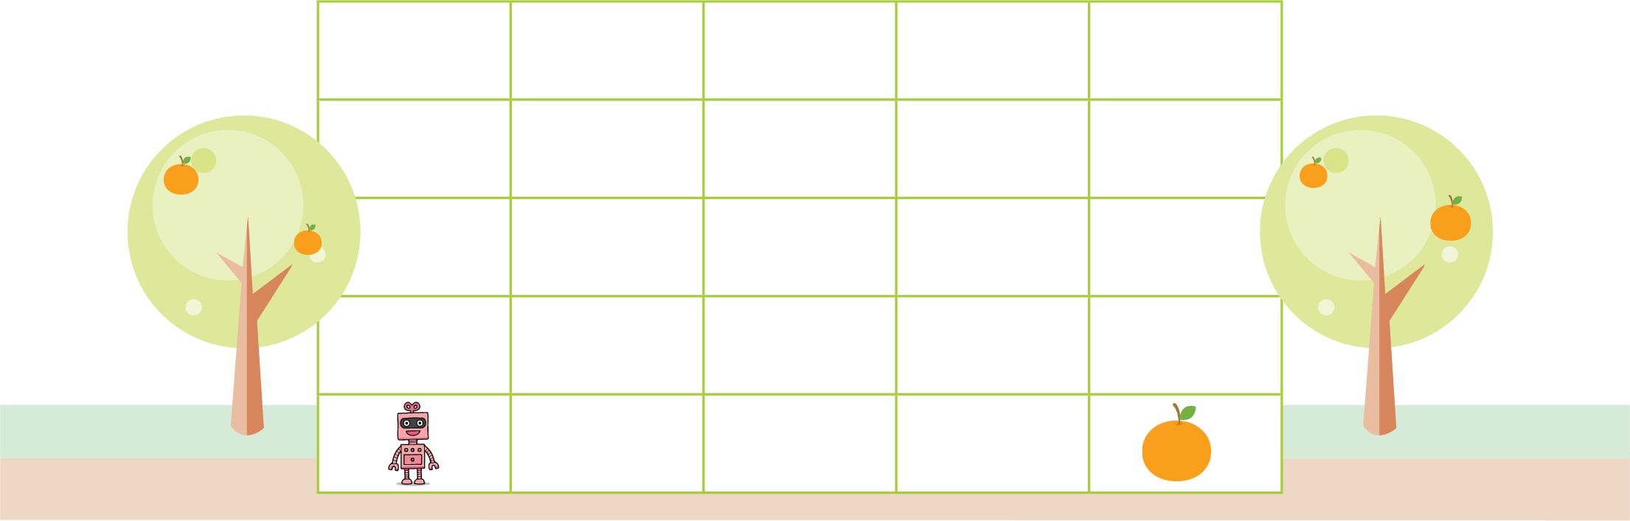

4. หากต้องการให้หุ่นยนต์ไปเก็บส้ม ควรเขียนโปรแกรมอย่างไร
1 เริ่มต้น เดินหน้า ทำซ้ำ 4 ครั้ง จบ
2 เริ่มต้น ทำซ้ำ 4 ครั้ง เดินหน้า จบ
3 เริ่มต้น เดินหน้า 4 ครั้ง ทำซ้ำ 4 ครั้ง จบ
5. หุ่นยนต์ต้องเดินผ่านกี่บล็อกจึงจะถึงส้ม
1 2
2 3
3 4
6. โปรแกรม Scratch สามารถสร้างสรรค์ผลงานแบบใดบ้าง
1 วาดภาพตามจินตนาการ
2 วาดภาพพร้อมแสดงเสียง
3 สร้างตัวละคร เกม ภาพเคลื่อนไหวพร้อมเสียง
7. หากต้องการให้หุ่นยนต์แมวเดินเป็นสี่เหลี่ยมจัตุรัสจะต้องวางบล็อกคำสั่งอย่างไร
1 2 3

8. ข้อใดเป็นตัวละครในโปรแกรม Scratch

1
2

3
9. บล็อกคำสั่งในโปรแกรม Scratch ในข้อใดถูกต้อง
1
2
3
10. ข้อใดเป็นประโยชน์ของโปรแกรม Scratch
1 ฝึกทักษะการอ่าน
2 ฝึกการเขียนโปรแกรม
3 ฝึกการเขียนภาษาอังกฤษ
เฉลยแบบทดสอบก่อนเรียน (Pre-Test)

1. 3 6. 3
2. 3 7. 2
3. 2 8. 3
4. 2 9. 1
5. 2 10. 3

เฉลยแบบทดสอบหลังเรียน (Post-Test)

1. 3 6. 3
2. 2 7. 1
3. 3 8. 2
4. 2 9. 3
5. 3 10. 2

แบบบันทึกสรุปผลการเรียนรู้สำหรับผู้เรียน
ชื่อ-นามสกุล _______________________________ เลขที่ _________ ชั้น ___________
วันที่ _________________________ เดือน _______________________ พ.ศ. ___________
คำชี้แจง นักเรียนบันทึกสรุปผลการเรียนรู้จากหน่วยการเรียนรู้นี้

นักเรียนยังไม่เข้าใจเรื่องใดอีกบ้าง
ที่เกี่ยวกับหน่วยการเรียนรู้นี้
ซึ่งต้องการให้ครูอธิบายเพิ่มเติม
________________________________________
________________________________________
________________________________________
________________________________________
________________________________________
________________________________________
________________________________________
________________________________________
________________________________________

นักเรียนได้รับความรู้เรื่องใดบ้างจากหน่วยการเรียนรู้นี้
________________________________________
________________________________________
________________________________________
________________________________________
________________________________________
________________________________________
________________________________________
________________________________________
________________________________________

หน่วยการเรียนรู้ที่ 2
การเขียนโปรแกรมเบื้องต้น

นักเรียนจะสามารถนำความรู้ความเข้าใจจากหน่วยการเรียนรู้นี้ไปใช้ประโยชน์
ในชีวิตประจำวันได้อย่างไรบ้าง
________________________________________
________________________________________
________________________________________
________________________________________
________________________________________

นักเรียนได้ทำกิจกรรมอะไรบ้าง
ในหน่วยการเรียนรู้นี้
________________________________________
________________________________________
________________________________________
________________________________________
________________________________________
________________________________________
________________________________________

ผลงานที่นักเรียนชอบและต้องการคัดเลือกเป็นผลงานดีเด่นจาก
หน่วยการเรียนรู้นี้คือผลงานใดบ้าง เพราะอะไร
________________________________________
________________________________________
________________________________________
________________________________________
________________________________________

หมายเหตุ ครูสำเนาแบบบันทึกนี้เพื่อให้นักเรียนบันทึกทุกหน่วยการเรียนรู้
1. ครูสามารถนำแบบบันทึกนี้ไปใช้เป็นหลักฐานและข้อมูลเพื่อปรับปรุงและพัฒนากระบวนการเรียนรู้ของผู้เรียน
2. ครูสามารถนำแบบบันทึกนี้ไปใช้ประกอบการทำวิจัยในชั้นเรียนเพื่อเป็นผลงานประกอบการเลื่อนวิทยฐานะได้

